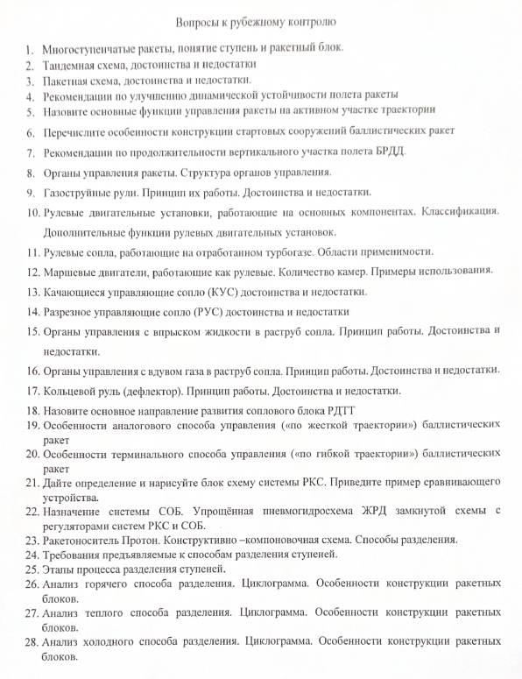

1) Многоступенчатые ракеты, понятие ступень и ракетный блок
Под многоступенчатой ракетой понимают ракету, у которой еще до конца активного участка траектории отбрасываются ненужные для дальнейшего полета крупные ракетные блоки.
Что такое ступень и что такое блок ступени? Ступень — понятие баллистическое — на этапе полета ступени масса меняется плавно, только за счет выгорания топлива, а масса конструкции остается постоянной.
Блок - понятие конструктивно-компоновочное. Это крупный конструктивный объект, отбрасываемый при переходе к работе следующей ступе-HI.

2. Тандемная схема, достоинства и недостатки
Достоинства.  1 Ракета имеет меньшие поперечные размеры, легче организовать  ее старт из шахт и пусковых труб подводных лодок.  2 На каждой ступени можно организовать свое, близкое к оптимальному уширение сопла и тем самым получить выигрыш в удельном импульсе тяги.  Недостатки.  1 Сам принцип "тандемной" схемы предполагает передачу повышенных усилий на предыдущую ступень ракеты от всех последующих, что увеличивает общую массу конструкции ракеты.  2 Ограничения по диаметру исходя из транспортировочных соображений (по железной дорого D < 4,1 м).  3 Необходимость включения двигателей верхних ступеней во время  полета.  4 На участке работы первых ступеней двигатели верхних ступеней не работают, являются балластом, при этом тяга двигателей первых ступеней должна быть в связи с этим увеличена.  5 Большое удлинение $λ=\frac{l_{p}}{D}$ , что вызывает затруднения при обслуживании ракеты и, главное, при создании системы управления. | 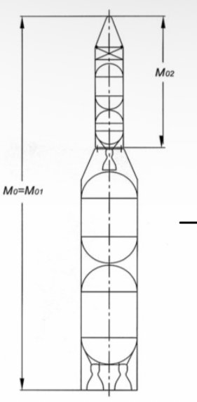
3.Пакетная схема, достоинства и недостатки.
Достоинства.  1. Все двигатели включают при старте ракtты, что повышает ее надежность.  2 Можно организовать предстартовый "прожиг" двигателей в составе собранной ракеты для выявления и устранения недостатков.  3 Нет "балластных" ракетных блоков, все они в полете работают. Эта схема особенно целесообразна для больших РН. Массовая отдача $\left(\frac{M_{пг}}{M_{0}}\right)$на (8 ÷ 12)% выше, чем у ракет с компоновкой по схеме "тандем", а общая тяга двигателей на (25 ÷ 30)% ниже за счет параллельной работы двигателей первой и второй ступеней. Последнее обстоятельство снижает стоимость ракеты и повышает надежность системы.  4 Возможность использования в качестве отдельных блоков отработанных одноступенчатых ракет, а также их отдельных систем и агрегатов, что сокращает сроки создания новой ракеты и повышает ее надежность. Например, многие системы ракеты Р-5М (СОБ, РКС и др.) были использованы при создании МБР Р-7.  5. Большие возможности модернизации ракеты. Модернизацию можно осуществлять путем наращивания блоков как по схеме "тандем" (МБР P-7), так и по схеме "пакет" (РН "Ангара" др.). Ракета Р-7 претерпела пять основных модификаций  Недостатки.  1. Большие поперечные габариты ракеты, затрудняющие "закрытый" старт.  2 На всех участках полета двигатели работают при одном уширении сопел.  3 На жидкостных ракетах пакетной схемы кроме системы СОБ в каждом блоке необходимо еще иметь систему СОБ н С — систему синхронизации опорожнения всех баков боковых блоков.  4 К началу работы второй ступени ее топливные баки частично пусты. Освободившаяся часть топливных баков не нужна для дальнейшего полета, но она не отбрасывается, т.е. здесь не полностью используются преимущества многоступенчатых ракет. У ракеты Р.7 эта "балластная" часть баков к началу работы второй ступени составляет 1/6 общего объема баков, а у ракеты "Атлас" — 5/6 объема. У «средней Ангары» блок первой ступени которой состоит из трех универсальных ракетных блоков (УРБ), центральный блок (который является второй ступенью) на участке работы первой ступени работает на 30% от номинальной тяги. К началу работы второй ступени "балластная" часть баков центрального УРБ составляет 1/3 общего объема баков этого блока. | 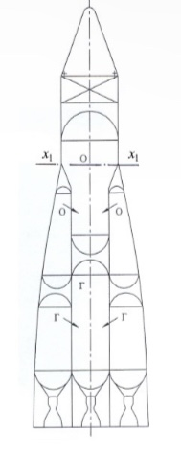

4. Рекомендации по улучшению динамической устойчивости полета ракеты
соблюдать ограничений по величине максимального удлинении ракеты от 8 до 14
установка в топливных магистралях специальных воздушных демпферов изменяющих частоту колебаний жидкости
установка в топливах баках перфорированных панелей и перегородок
возможность уменьшить и гасить колебания при решении задачи управления
5. Назовите основные функции управления ракеты на активном участке траектории

1 Выдерживание заданной постоянно изменяющейся во временя полета угловой ориентации осей ракеты в пространстве (управление движением ракеты вокруг центра масс)
2 Выдерживание заданного направления полета формы траектории, величины и направления вектора скорости (управление движением центра масс)
3 Управление дальностью полета

6. Перечислите особенности конструкции стартовых сооружений баллистических ракет
Конструкция стартовой площадки включает в себя:
- Пусковой стол. На нём технологические фермы (башни) обеспечивают жёсткое закрепление ракеты в вертикальном положении до момента старта.
- Башню обслуживания. Она устанавливается вплотную к ракете-носителю на пусковом столе и обеспечивает доступ практически к любому узлу ракеты-носителя.
- Кабель-мачты. С их помощью к бортовым разъёмам комплекса ракета-носитель подсоединяются разъёмы подачи электроэнергии, наземных систем автоматизированного контроля и управления стартом.
- Подземные коммуникации. Обеспечивают подачу компонентов топлива (горючего и окислителя) на стартовую позицию, где с помощью заправочных кабель-мачт производится заливка в баки ракеты-носителя.
- Бетонное основание. Под пусковым столом размещён отражательный конус, рассеивающий набегающий поток газов.
- Стартовые сооружения для баллистических ракет представляют собой сложные инженерные системы, спроектированные для обеспечения надежного запуска в различных условиях. Их конструкция зависит от типа ракеты, способа запуска и тактических требований. Основные особенности включают:
1. Типы стартовых сооружений
- Шахтные пусковые установки (ШПУ):
- Защита: Углублены в грунт, имеют толстые бетонные или металлические стенки, защищающие от ударов, взрывов, электромагнитных импульсов (ЭМИ) и радиации.
- Системы стабилизации: Обеспечивают вертикальное положение ракеты, амортизаторы гасят вибрации при старте.
- Теплозащита: Огнеупорные материалы и системы охлаждения для отвода тепла от двигателей.
- Инфраструктура: Включает хранилища топлива, командные пункты, системы вентиляции и аварийные выходы.
- Мобильные пусковые установки (ПУ):
- Транспортабельность: Размещены на автомобильных платформах (TEL — Transporter-Erector-Launcher) или железнодорожных вагонах.
- Быстрое развертывание: Гидравлические системы для приведения ракеты в вертикальное положение за минуты.
- Маскировка: Легкие и компактные конструкции, интегрированные с системами маскировки и защиты от обнаружения.
- Подводные пусковые установки:
- Герметичность: Специальные шахты на подводных лодках (БРПЛ), устойчивые к давлению на глубине.
- Системы запуска: Пневматические или гидравлические механизмы для вывода ракеты из шахты перед запуском.
2. Общие конструктивные элементы
- Защитные системы:
- Бронирование, противоосколочные экраны, защита от ЭМИ и ядерного воздействия.
- Системы пожаротушения и газоотвода.
- Инженерные коммуникации:
- Кабельные сети для управления, связи и передачи данных.
- Автономное энергоснабжение (дизель-генераторы, аккумуляторы).
- Автоматизация:
- Предстартовая диагностика, дистанционное управление, минимизация человеческого фактора.

7. Рекомендации по продолжительности вертикального участка полета БРДД
1 Рано разворачивать по тангажу нельзя, так как органы управления становятся эффективными только при номинальной тяге
2 Разворот по тангажу целесообразно начинать только после окончания разворота по крену.
3 Затягивать вертикальный участок нельзя так как при большом значении скорости напора разворот ракеты по тангажу приведет к появлению больших поперечных нагрузок.

8. Органы управления.
По свой структуре состоят из двух частей: 1. исполнительные органы управления, создающие усилие и 2. приборов, являющихся связующим звеном между аппаратурой и исполнителем.

9. Газоструйные рули.
Представляет собой пластину из термостойкого материала, шарнирно установленную на срезе сопла. Таким пластин всего 4, для управления во всех 3-х плоскостях.
Достоинства:
- Относительно небольшой вес
- Компактность
- Возможность управления во всех 3-х плоскостях при одном сопловом блоке
Недостатки:
- Большие газодинамические потери (15-17%) даже при нейтральном положении рулей.
- Ограниченный срок службы.
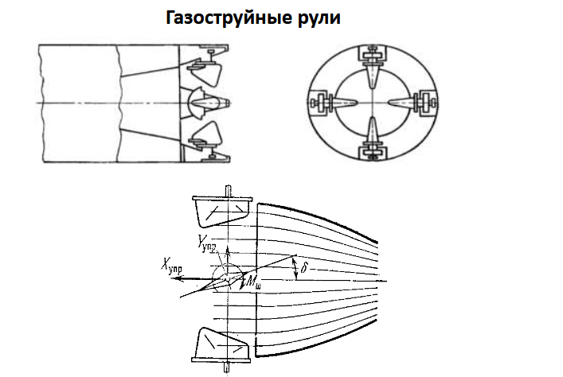

10. Рулевые двигательные установки, работающие на основных компонентах.
Рулевые двигательные установки (РДУ) — это системы, предназначенные для управления ориентацией ракеты или космического аппарата в полете. РДУ используются для корректировки углов положения ракеты и ее стабилизации, позволяя изменять траекторию движения и ориентацию.
Рулевые двигательные установки могут работать на тех же основных компонентах топлива, что и основные двигатели ракеты.
Доп. Функции:
- Осадка топлива уходящей ступени
- Калибровка конечной скорости в конце активного участка
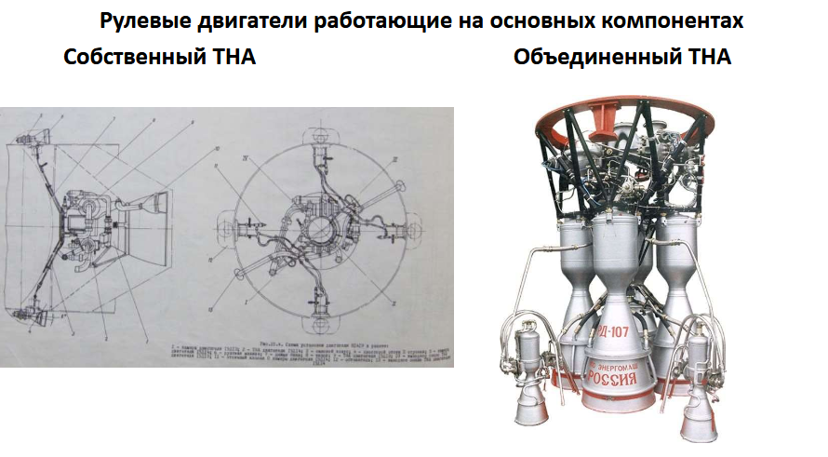
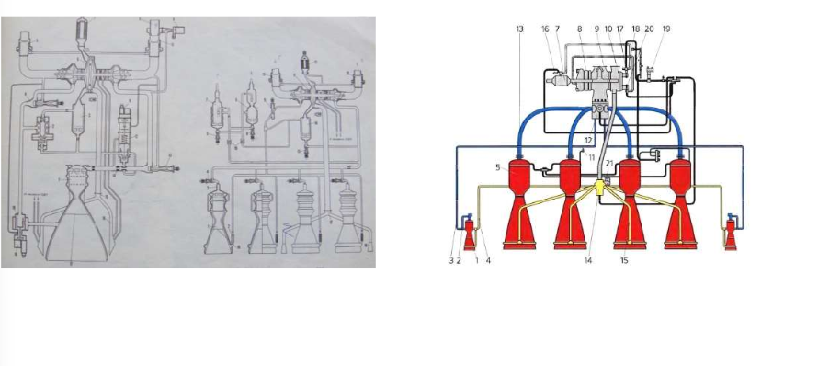
11. Рулевые сопла, работающие на отработанном турбогазе
Рулевые сопла, работающие на отработанном турбогазе, представляют собой системы управления ориентацией ракеты или космического аппарата, которые используют для создания тяги не отдельный двигатель, а отработанный газ, получаемый от основного двигателя ракеты.
Основная идея таких систем заключается в том, чтобы использовать высокотемпературный газ, который выбрасывается в атмосферу через основной двигатель, для создания дополнительных моментов силы для изменения ориентации ракеты.
Применяются только на высших ступенях.
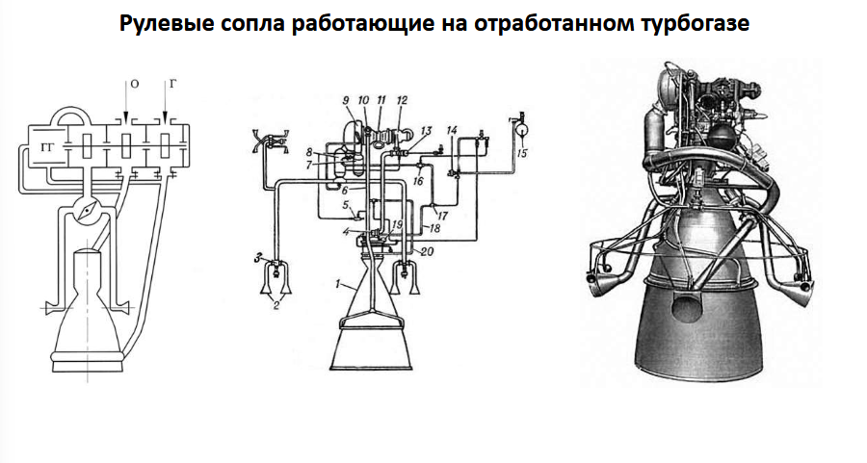

12. Маршевые двигатели, как рулевые
Это двигатели, которые могут изменять направление тяги с целью управления ориентацией ракеты или ее траекторией.
Многокамерные и Однокамерные
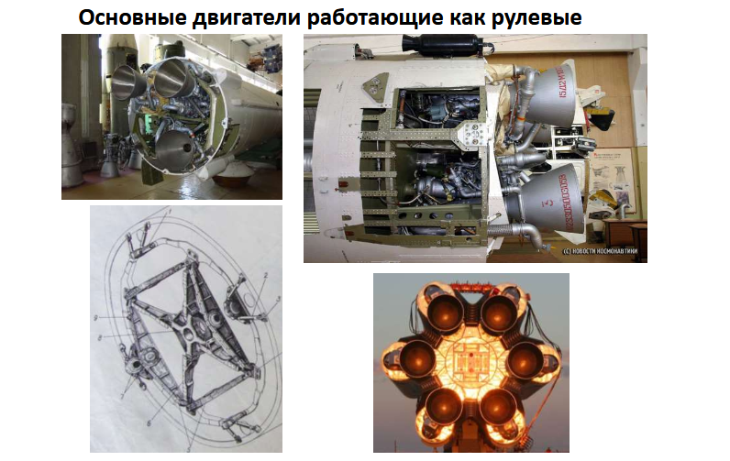
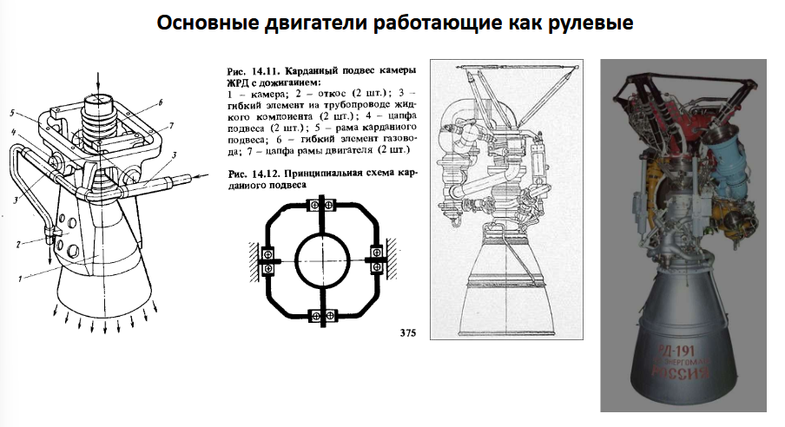

13. Качающееся управляющее сопло (КУС)

Достоинства КУС:
- Увеличение маневренности: Качающиеся сопла позволяют значительно улучшить маневренность воздушных судов и ракет, так как могут изменять направление тяги, не требуя дополнительных механизмов или отклонений от основной траектории.
- Универсальность: Такие сопла могут применяться в разных режимах полета, включая вертикальные взлеты и посадки, что делает их полезными в многоцелевых летательных аппаратах и космических аппаратах.
- Простота в эксплуатации: В некоторых конструкциях КУС могут быть проще в обслуживании и использовании, так как они не требуют дополнительных рулевых поверхностей или сложных механизмов.
- Экономия массы: Возможность комбинировать функции стабилизации и управления тяги в одном устройстве позволяет снизить общий вес конструкции, что критично для летательных аппаратов, где каждый килограмм имеет значение.
- Гибкость в управлении: КУС предоставляет пилотам и автоматическим системам управления более гибкие возможности для корректировки траектории и направления полета.

Недостатки КУС:
- Механические сложности: Качающиеся сопла требуют надежных и сложных механизмов для изменения угла наклона, что может привести к механическим проблемам, износу и отказам, особенно в условиях высоких температур и давлений.
- Повышенные нагрузки: Изменение угла сопла создает дополнительные аэродинамические и механические нагрузки на структуру аппарата, что может снизить долговечность или вызвать необходимость в усиленной конструкции.
- Снижение эффективности при высоких скоростях: На очень больших скоростях изменения угла наклона сопел могут негативно сказаться на аэродинамических характеристиках, что может привести к снижению общей эффективности работы двигателя и увеличению расхода топлива.
- Сложность в проектировании: Для интеграции качающихся сопел в конструкцию летательного аппарата требуется дополнительное проектирование системы управления и конструкции, что повышает стоимость разработки и увеличивает сложность производства.
- Воздействие на стабильность: В некоторых случаях использование КУС может повлиять на устойчивость и управляемость аппарата, особенно в переходных режимах полета.

14. Разрезное управляющее сопло (РУС)

Достоинства разрезных управляющих сопел (РУС):
- Увеличенная маневренность: РУС позволяет эффективно изменять направление тяги, что значительно повышает маневренность летательных аппаратов, особенно в условиях ограниченного пространства, например, в боевых действиях или при вертикальном взлете и посадке.
- Минимизация механических движений: В отличие от качающихся сопел, разрезные сопла не требуют сложных движущихся частей, что снижает вероятность отказов из-за механических повреждений и уменьшает износ.
- Меньше нагрузки на конструкцию: Поскольку разрезные сопла могут управлять потоком с помощью изменяющихся геометрических характеристик, они часто не создают тех же высоких нагрузок на конструкцию аппарата, как это может происходить при использовании качающихся сопел.
- Высокая точность управления: РУС обеспечивают более точное и быстрое изменение направления тяги, что позволяет улучшить контролируемость летательного аппарата, особенно в сложных режимах полета.
- Упрощенная конструкция: РУС может иметь более простую конструкцию, что снижает общую стоимость и повышает надежность устройства. Отсутствие подвижных частей может способствовать лучшей долговечности и надежности.

Недостатки разрезных управляющих сопел (РУС):
- Сложность в проектировании: Хотя конструкция разрезных сопел может быть проще по сравнению с качающимися, проектирование сопел с изменяющейся геометрией всё равно требует высокой точности и сложных расчетов, чтобы обеспечить оптимальную аэродинамическую эффективность.
- Потеря эффективности на высоких скоростях: Разрезные сопла могут испытывать проблемы с поддержанием эффективности на очень высоких скоростях, так как изменение формы сопла может создавать дополнительные аэродинамические потери.
- Ограниченные углы управления: В зависимости от конструкции, разрезные сопла могут обеспечивать ограниченное изменение угла направления струи, что может быть недостаточно для выполнения более сложных маневров, по сравнению с более гибкими системами, как качающиеся сопла.
- Сложности в эксплуатации при экстремальных температурах: Изменение геометрии сопла в условиях высокой температуры и давления может вызывать дополнительные проблемы с материалами и термическими нагрузками, что усложняет эксплуатацию таких сопел в экстремальных условиях.
- Необходимость в точном контроле: Чтобы обеспечить оптимальное изменение формы потока газов, разрезное сопло требует высокой точности в управлении, что может требовать сложных систем контроля и диагностики, особенно в высоконагруженных режимах.

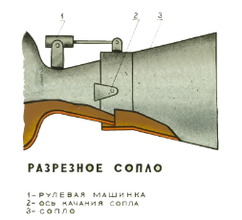

15. Органы управления с впрыском жидкости в раструб сопла. Принцип работы. Достоинства и недостатки.
16. Органы управления с вдувом газа в раструб сопла. Принцип работы. Достоинства и недостатки.
Органы управления с вдувом газа или впрыском жидкости в раструб сопла (рис. 3.8). При введении в раструб сопла через боковые отверстия вторичного рабочего тела (газа или жидкости) нарушается симметричность течения основного сверхзвукового потока.
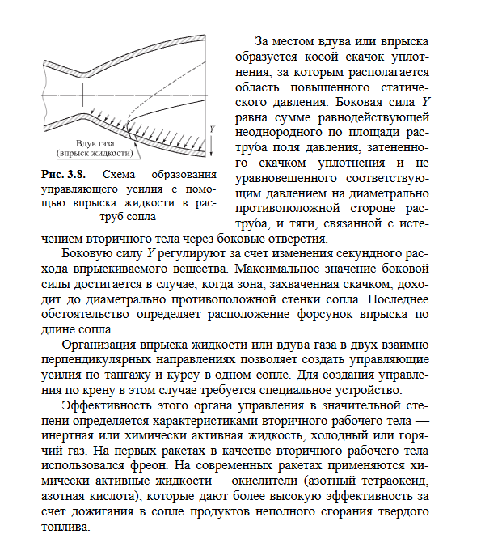

17. Кольцевой руль (дефлектор). Принцип работы. Достоинства и недостатки.
Кольцевой руль (дефлектор) — это устройство для управления вектором тяги в твердотопливных ракетах. Он может быть выполнен в форме сферического пояса, цилиндра или усеченного конуса, установленного на срезе сопла. Дефлектор установлен в шарнире, который позволяет ему поворачиваться в двух плоскостях.
Принцип работы: в нерабочем положении контакт между дефлектором и продуктами сгорания отсутствует, в рабочем — часть кольца вводится в газовый поток и создаёт управляющее усилие.
Достоинства: отсутствие необходимости иметь мощный привод, практически линейная зависимость управляющей силы от угла поворота, отсутствие потерь тяги в нейтральном положении.
Недостатки: низкая стойкость к продуктам сгорания, имеющим высокую температуру и конденсированную фазу.
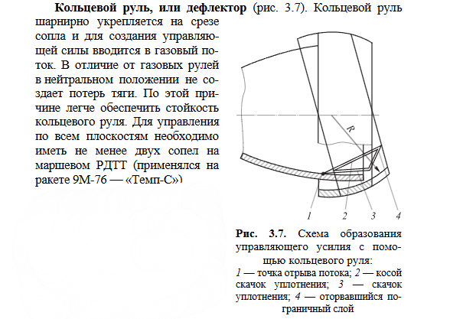

18. Назовите основное направление развития соплового блока РДТТ.
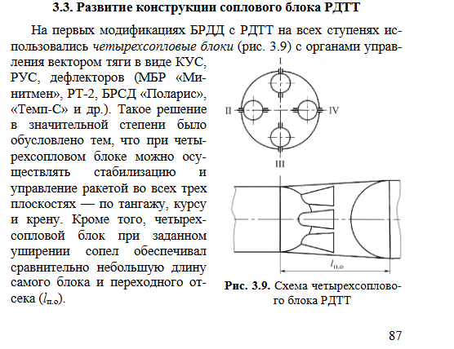
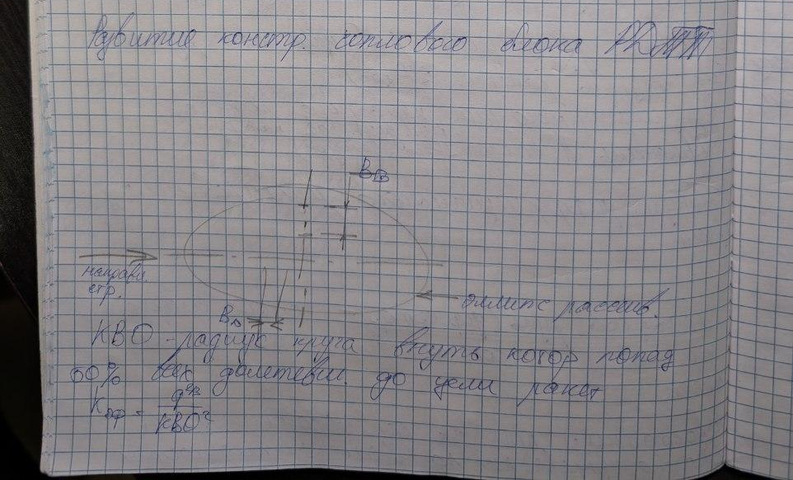

19. Особенности аналогового способа управления («по жесткой траектории») баллистических ракет.
20. Особенности терминального способа управления («по гибкой траектории») баллистических ракет.
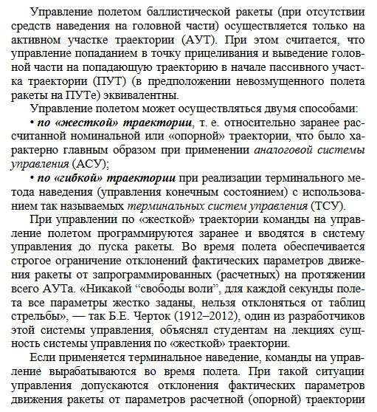
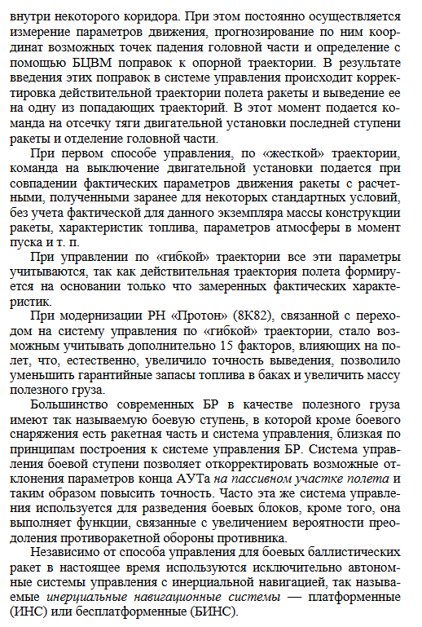
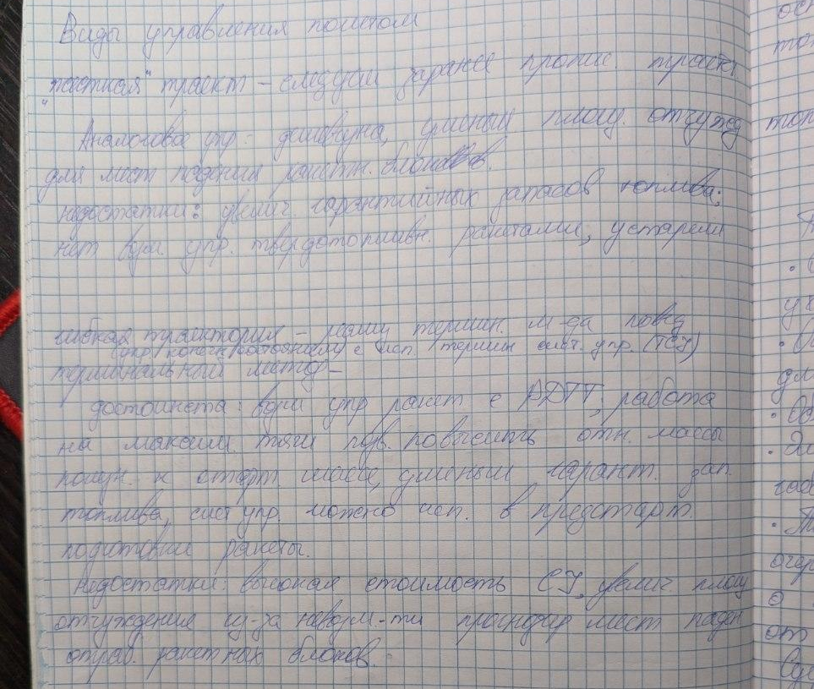

21. Дайте определение и нарисуйте блок-схему системы РКС. Приведите пример сравнивающего устройства.
Система РКС — замкнутая система автоматического регулирования, которая сопоставляет действительное значение кажущейся скорости w_{g} с программным w_{пр.}

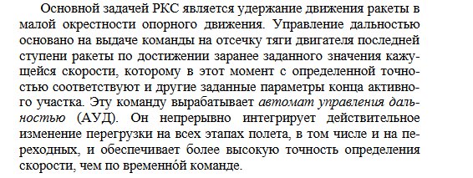
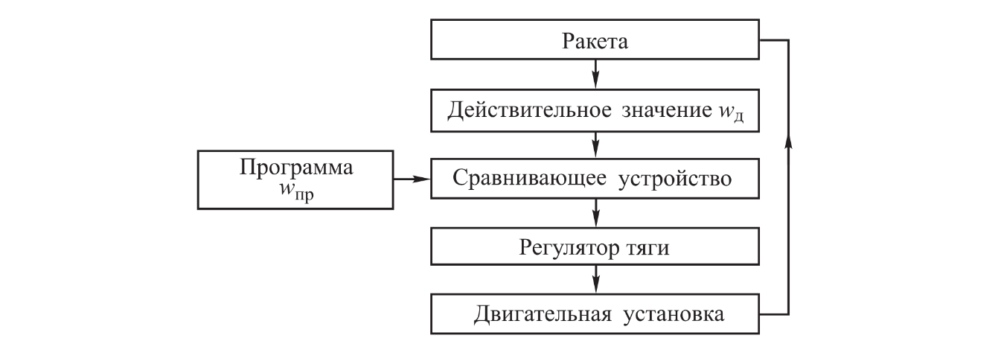

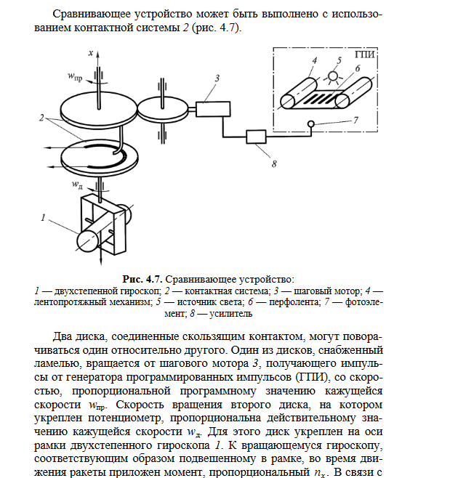

22. Назначение системы СОБ. Упрощенная пневмогидросхема ЖРД замкнутой схемы с регуляторами систем РКС и СОБ
Основное предназначение системы СОБ – поддержание соотношения компонентов топлива за счет подачи одного из компонентов в камеру сгорания. (ЭТО ИЗ ЛЕКЦИЙ)
(ИНЕТ) Система опорожнения баков (СОБ) — часть системы автоматического управления жидкостным реактивным двигателем. СОБ предназначена для обеспечения одновременной выработки горючего и окислителя из баков ракеты и уменьшения неиспользуемых запасов топлива.
Комплекс приборов и устройств, предназначенных для обеспечения одновременного израсходования компонентов ракетного топлива с жидкостным реактивным двигателем (ЖРД) к моменту окончания полета ступени и окончания активного участка траектории при сохранении в заданных пределах требуемого соотношения горючего и окислителя в камерах сгорания двигательных установок. СОБ позволяет уменьшить гарантийные запасы топлива, и тем самым увеличить максимальную прицельную дальность.
В состав СОБ входят датчики уровня окислителя и горючего, расположенные по высоте баков, усилительно-преобразующие устройства, бортовой цифровой вычислительный комплекс (БЦВК), привод дросселя (ПД). При прохождении зеркала топлива одноименных точек датчиков уровней определяется временное рассогласование опорожнения окислителя и горючего. По БЦВК формирует алгоритм управления приводом дросселя, установленном в магистрали горючего ЖРД за турбонасосным агрегатом. ПД изменяет положение дроссельной заслонки в направлении увеличения или уменьшения расхода горючего.
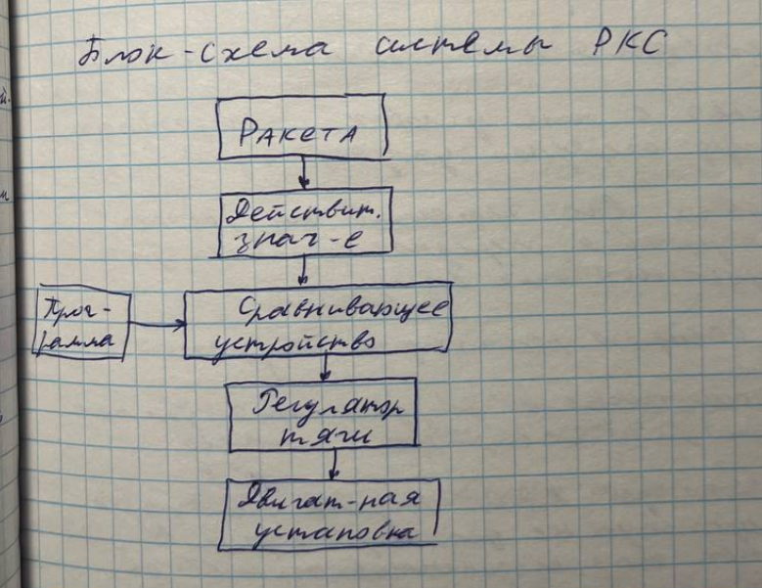
23. Ракетоноситель протон. Конструктивно-компоновочная схема. Способы разделения.
Файл Протон из последних что скидывали в инфо
24. Требования предъявляемые к способам разделения ступеней
1. Обеспечение минимизации угловых и продольных возмущений очередной уходящей ступени
2. Обеспечение высокой эффективности работы органов управления очередной ступени для хуй пойми что за слово написано (парирования) этих возмущений
3. Обеспечение быстрого расхождения ступеней
4. Элементы системы разделения должны иметь минимальные габариты и массу
5. Только для ЖРД: продольная перегрузка очередной ступени не должна падать до 0 во избежания отлива жидких компонентов топлива от заборных устройств
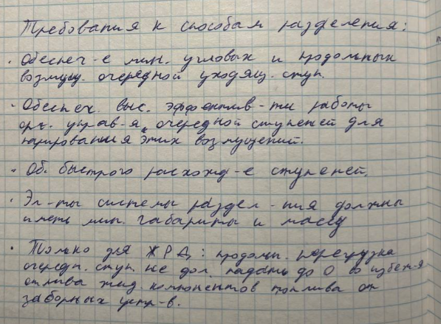

25. Этапы процесса разделения
Процесс разделения ступеней состоит из двух этапов:
- Непосредственное отделение отработавших блоков(разделение мех. частей)
- Увод отработавших частей для безударного расхождения с отсоединившимися деталями
26. Анализ горячего способа разделения. Циклорама. Особенности конструкции ракетных блоков.
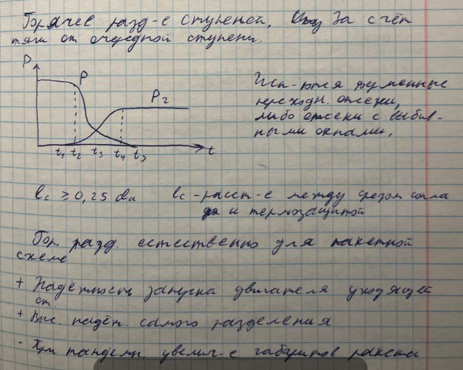
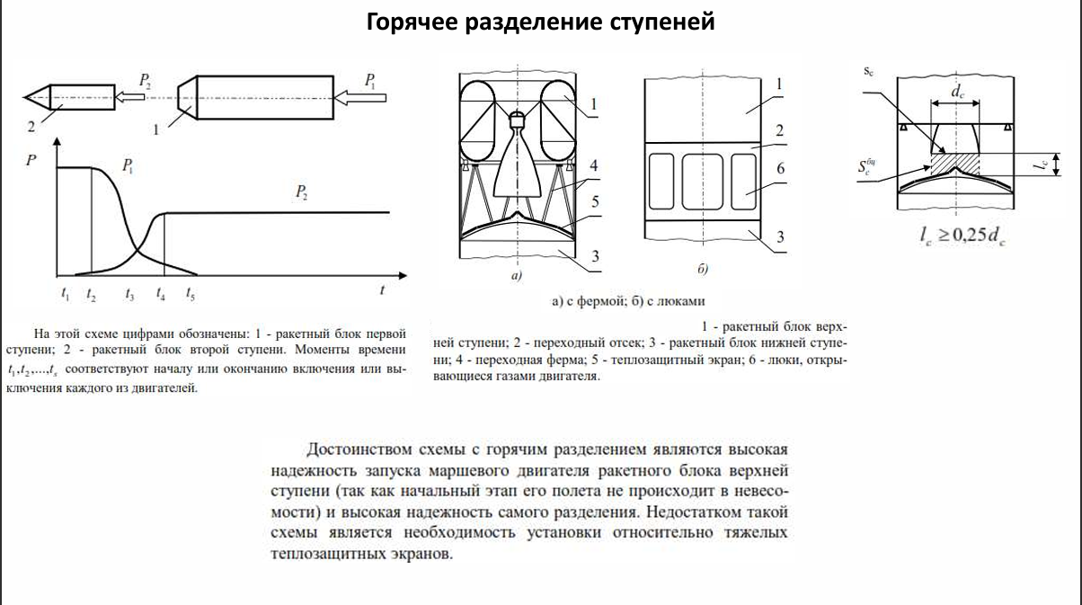
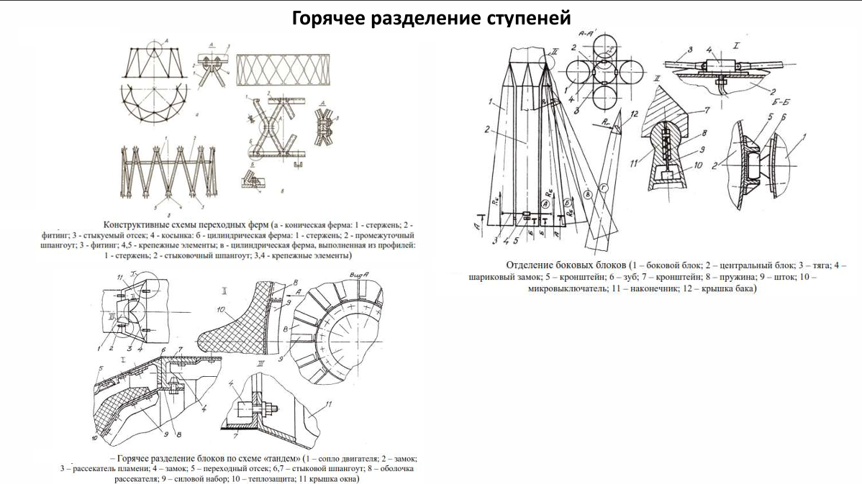

27. Анализ теплого способа разделения. Циклорама. Особенности конструкции ракетных блоков.
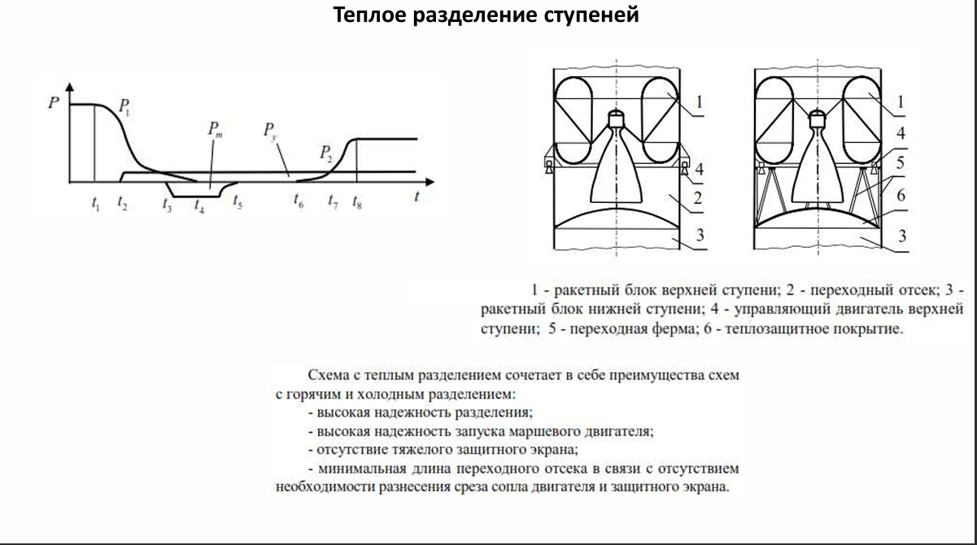
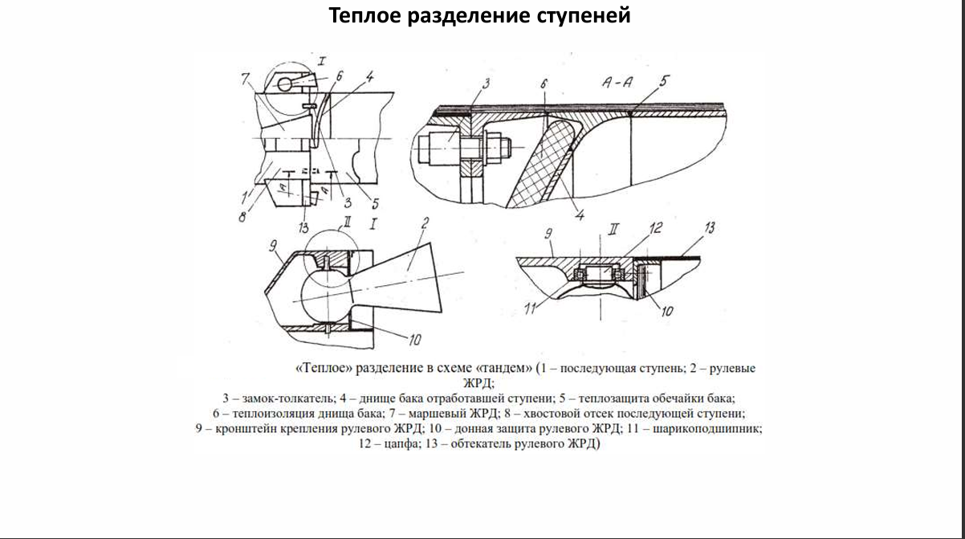

28. Анализ холодного способа разделения. Циклорама. Особенности конструкции ракетных блоков.
